Изначально Вышестоящий Дом Изначально Вышестоящего Отца
Изначально Вышестоящий Дом Изначально Вышестоящего Отца
Зеленогорск 1048576 космоса подразделение ИВ Аватара Синтеза Евгения ИВАС Кут Хуми синтеза 38797313-39845888 синтеза космосов ИВО

Совет ИВО
Протокол Совета от 28.06.2026
Утверждаю Глава подразделения Путина А.В.
Присутствовали:
1. Путина А. В.
2. Левченко Л. Г.
3. Горловая Г. И.
4. Карпенко О. А.
5. Сапиташ Г. В.
6. Васильева О. М.
7. Догадина Л. А.
8. Пелехань О. Н.
9. Шавкунов В. В.
10. Киреева С. В.
11. Клименко Н. А.
12. Семёнов О. И.
13. Южакова Т. Г.
14. Добрыгина И. В.
15. Текоцкая Е. В.
16. Люднев О. Л.
17. Дорогова Е. Н.
18. Котяшева Н. И.
19. Дудник Н. В.

Состоялись
1. Подведение итогов синтездеятельности подразделения за июнь развёртыванием 64-ричных столпов Частей: Разум, Хум, Ивдивость воли, Ум ИВО.
2. Стратегия подразделения, в том числе формированием Парадигмы развития подразделения на июль 2026 года, с фиксацией ответственности Должностно Полномочных

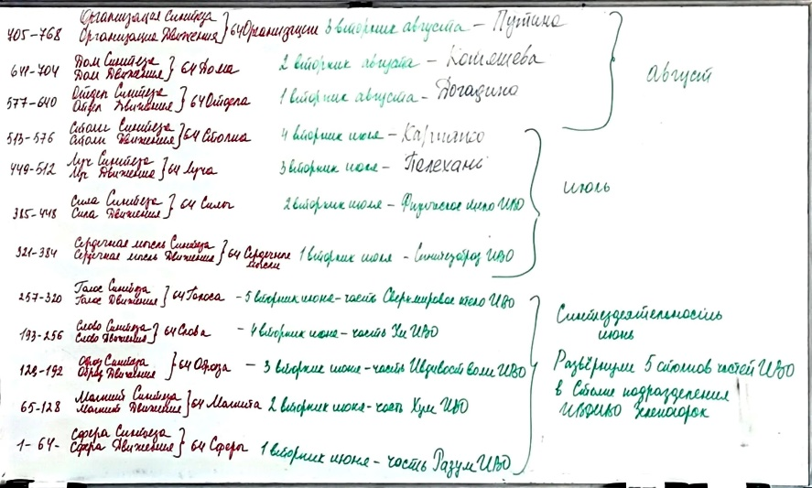
3. Мозговой штурм по проведению съезда подразделения ИВДИВО Зеленогорск. Предложение: проработать рекомендации Совета ИВДИВО для команд подразделений в подготовке к съезду, съезд провести в октябре 2026 года, подготовку начать в июле месяце.
4. Стяжание ИВДИВО-зданий подразделения в 77 космосе, 14 метакосмосе и живом космосе в ИВДИВО-полисах ИВО и ИВАС КХ:

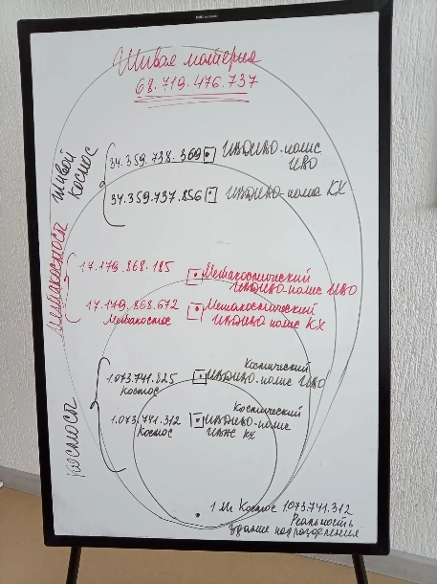

В Зале ИВ Отца попросили рекомендации для составления Плана Синтеза подразделения на 2026-2027 год.
5. Должностному Совету ИВО в течение недели сдать Стратегию развития организации по служению каждого (ИВАС Кут Хуми и Главе подразделения).
6. Утверждение проведения 4 Подготовительных Синтезов ИВО на территории ИВДИВО Зеленогорск:
– вторые выходные,
– ЭП 1500,
– 3 часа.

Решение
По четвёртому вопросу повестки собраться командой для написания 4-рицы Мыслеобраза съезда подразделения 08.07.2026 в 17.30.

Голосование
1. По написанию 4-рицы Мыслеобраза Съезда 08.07.2026
голосов «за» 14, «против» нет, «воздержавшихся» нет.
2. По проведению Подготовительных Синтезов ИВО онлайн-голосование
голосов «за» 16, «против» нет, «воздержавшихся» нет.

Явлением должностных полномочий Протокольного синтеза ИВАС КХ
Аватар ИВО Цивилизации синтеза ИВО подразделения ИВДИВО Зеленогорск
Васильева Ольга

